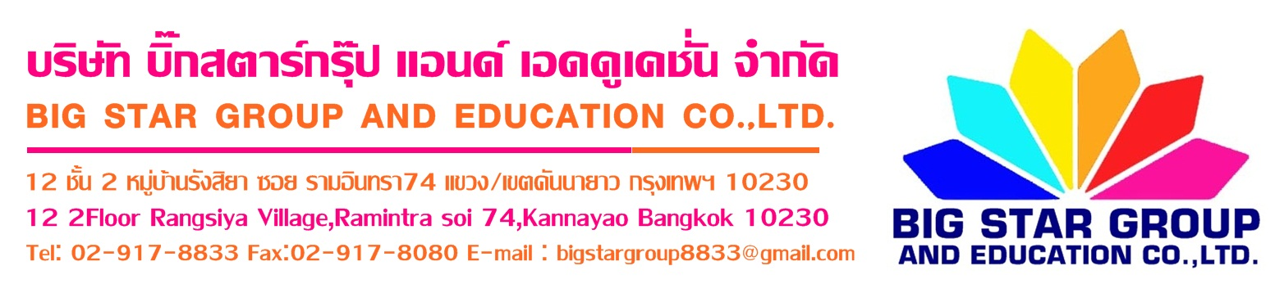


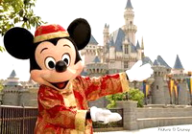
วิคตอเรียพีค รีพัสเบย์

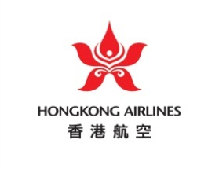

โปรแกรมการท่องเที่ยว...
1) วันแรก สนามบินสุวรรณภูมิ – (นัดที่เคาน์เตอร์ K)
23.30น. คณะพร้อมกันที่สนามบินสุวรรณภูมิ อาคารผู้โดยสารขาออก ชั้น 4 ประตู 7 เคาน์เตอร์ K สายการบิน Hongkong Airline (HX) เจ้าหน้าที่บริษัทฯ คอยต้อนรับและอำนวยความสะดวกเรื่องการเช็คอินและสัมภาระ
2) วันที่สอง สนามบินสุวรรณภูมิ - ฮ่องกง – วัดเจ้าแม่กวนอิมเก่าแก่ (HUNGHAM) – อิสระช้อปปิ้งถนนนาธานย่านซิมซาจุ่ย - Avenue of Stars – A Symphony Of Lights
01.45น. ออกเดินทางสู่ฮ่องกง โดยสายการบิน Hongkong Airline เที่ยวบินที่ HX760/HX762
(บริการอาหารและเครื่องดื่มบนเครื่อง)
05.30น. ถึง ฮ่องกง หลังผ่านพิธีการตรวจคนเข้าเมือง นำคณะเดินทางเข้าสู่ตัวเมืองฮ่องกงโดยข้ามสะพานชิงหม่าสะพานสองชั้นที่ยาวที่สุดในโลกมีความยาวทั้งหมด 2.2 กิโลเมตร (1.4ไมล์) เชื่อมต่อระหว่าง ฮ่องกง อินเตอร์เนชั่นแนลแอร์พอร์ตกับตัวเมือง ตัวสะพานชั้นบนจะเป็นทางให้รถยนต์วิ่งส่วนชั้นล่างเป็นเส้นทางของ เอ็มทีอาร์(MTR) กับ แอร์พอร์ตเอ็กเพรส เทรนส์ (Airport Express Trains) สะพานชิงหม่านี้ได้ถูกคัดเลือกให้เป็นสัญลักษณ์ของคู่รักทั่วโลก การค้าขายเจริญรุ่งเรือง
เช้า  บริการอาหารเช้า ณ ภัตตาคาร (มื้อที่ 1)
จากนั้นนำท่านสักการะ ไหว้เจ้าแม่กวนอิมศักดิ์สิทธ์ (HUNG HAM) วัดนี้เริ่มสร้างกันมาตั้งแต่ปี ค.ศ.1873 เป็นวัดเจ้าแม่กวนอิมที่มีชื่อเสียงแห่งหนึ่งในฮ่องกง (วัดที่มีเจ้าแม่กวนอิมประทับอยู่ มีเป็นจำนวนมากในฮ่องกง) สมัยก่อนย่านฮังฮอมถือว่าทุรกันดานมาก และถนนหนทางไม่สะดวกเอามากๆ แม้ว่าจะเดินทางมาจากจิมซาจุ่ยก็ตาม รัฐบาลเลยเริ่มโครงการสร้างถนนเชื่อมต่อระหว่างฮังฮอม,
จิมซาจุ่ย และ Kowloon City ถนนเส้นนี้สร้างแล้วเสร็จในปี 1909 ทำให้หลังจากนั้นมา การเดินทางสะดวกยิ่งขึ้น ผู้คนมากมายต่างพากันมาสักการะองค์เจ้าแม่กวนอิมที่ศาลแห่งนี้กันอยู่ตลอด จนถึงปัจจุบัน
เที่ยง  บริการอาหารกลางวัน ณ ภัตตาคาร (มื้อที่ 2)
จากนั้นให้ท่านอิสระเดินช้อปปิ้ง ย่านถนนนาธาน ย่านซิมซาจุ่ย แหล่งรวมสินค้าชื่อดัง ที่มีร้านค้าให้ท่านเดินช้อปปิ้งกว่า 700 ร้าน อาทิ ARMANI,ESPRIT, EMPORIO ARMANI, MARK & SPENSOR, DKNY และของฝากคุณหนูๆ ที่ TOY’R US GIORDANO,ARMANI, BALLY, G2000 เป็นต้น หรือ กระเป๋าหนังหลากหลายยี่ห้อ และยังมีเสื้อสูท เสื้อเชิ้ต เสื้อโปโล สำหรับท่านบุรุษและสตรี ให้ท่านได้เลือกซื้ออีกมากมาย เลือกซื้อสินค้าราคาถูกฝากคนที่ท่านรักทางบ้าน
***อาหารค่ำอิสระตามอัธยาศัยเพื่อความสะดวกในการช้อปปิ้งของท่าน
20.00 น. นำท่านชม Avenue Of Star ท่านจะได้พบกับรอยประทับมือของบุคคลที่มีชื่อเสียงและเป็นแรงบันดาลใจของโลกฮอลลีวู้ดตะวันออก อาทิ ฉีเคอะ, เหลียงเฉาเหว่ย, จางม่านอวี้, เจ็ท ลี,มิเชลโหย่ว ยังไม่รวมถึงคนดังอื่นๆ ที่ได้ประทับรอยมือลงบนพื้นซีเมนต์
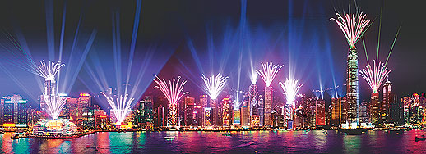
ต่อด้วยนำท่านชม A Symphony of Lights ความมหัศจรรย์เริ่มต้นในเวลา 20.00 น. ทุกค่ำคืน การแสดงมัลติมีเดียสุดยอดตระการตา ที่ได้รับการบันทึกในกินเนสบุ๊คว่าเป็นการแสดงแสงและเสียงถาวรที่ยิ่งใหญ่ที่สุดของโลกครอบคลุมพื้นที่อาคารตึกระฟ้าสำคัญต่างๆ ที่ตั้งอยู่สองฟากฝั่งของอ่าววิคตอเรียโดยบนดาดฟ้าของตึกเหล่านี้จะประดับประดาด้วยแสงไฟ ซึ่งเพียงกดสวิตช์ก็จะส่องแสงสว่างตระการตาเป็นสีต่างๆ แสดงให้เห็นถึงบรรยากาศอันคึกคักของฮ่องกง
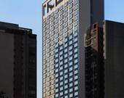
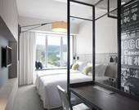
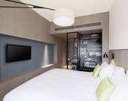
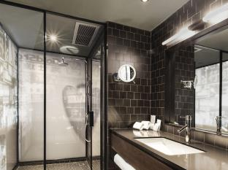
 นำท่านเข้าสู่ที่พัก Panda Hotel / Penta Hotel หรือเทียบเท่า
3) วันที่สาม วิคตอเรียพีค- รีพัลส์เบย์ - โรงงานจิวเวลรี่ – วัดแชกุง – วัดหวังต้าเซียน – ภัตตาคารลียูมุน
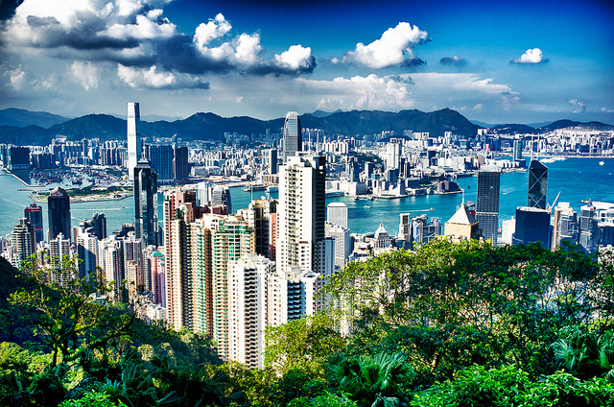
เช้า  บริการอาหารเช้า ณ ภัตตาคารแบบติ่มซำ (มื้อที่ 3)
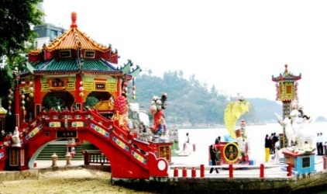
นำท่านเดินทางสู่ ยอดเขาวิคตอเรียพีค ตื่นตาตื่นใจกับการชมทัศนียภาพที่สวยงาม กับความสูง 396 เมตร เหนือระดับน้ำทะเล ท่านจะได้สัมผัสความใกล้ชิดกับบรรยากาศของฮ่องกงแบบพาโนราม่า360 องศา จากนั้นนำท่านสู่ รีพัลส์เบย์ Repulse Bay ซึ่งได้รับความนิยมจากคนฮ่องกงเองที่มาเที่ยวพักผ่อนในบรรยากาศแบบปิกนิกชายทะเลและที่น่าสนใจคือด้านหนึ่งของอ่าวมีวัด ซึ่งมีพระพุทธรูป และเทพเจ้าต่างๆ ก่อสร้างประดิษฐานไว้มากมายตามความเชื่อถือศรัทธาพระสังกัจจายบูชาเพื่อความสุขเจ้าสมุทร เทพเจ้าแห่งโชคการงาน พระกาฬเทพเจ้าแห่งความมั่งคั่งเหลือกินเหลือใช้ มีเทพแห่งวาสนา เทพแห่งดวงชะตา รวมทั้งกามเทพ ที่มีวิธีการเสี่ยงทายด้วยด้ายแดง และอธิษฐานด้วยการลูบคลำหินก้อนกลมอย่างตั้งใจ อิสระให้ท่านสักการะสิ่งศักดิ์สิทธิ์ตามอัธยาศัย ณ ที่แห่งนี้คืออีกด้านของเสน่ห์ที่ค้นพบได้ไม่ไกลจากใจกลางเมือง จากนั้นนำท่านเยี่ยมชม โรงงานจิวเวลรี่ ที่โด่งดังที่สุดบนเกาะฮ่องกงของ บริษัทฮ่องกงจิวเวลรี่กรุ๊ป จำกัด ได้เกิดแรงบันดาลใจ นำกังหัน มาพลิกแพลงเป็น จี้ ล้อมเพชร โดยเชิญซินแสชื่อดัง มาจัดวางตำแหน่งของ เพชรแต่ละเม็ด ซึ่งถือเป็น เครื่องราง ตามหลักฮวงจุ้ย ซึ่งจำลองเลียนแบบมาจาก
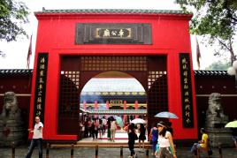
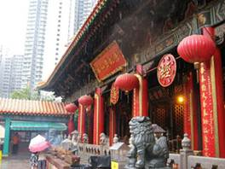
“แซ้ก๋งเมี๋ยว” กังหันใหญ่ 4 ใบพัด ที่ชาวฮ่องกงเลื่อมใสศรัทธา
เที่ยง บริการอาหารกลางวัน ณ ภัตตาคาร(มื้อที่ 4)
นำท่านเดินทางสู่ วัดแชกุงหรือที่รู้จักกันดีในนาม วัดแชกงเมี๋ยวหรือวัดกังหันวัดนี้มีกังหันทองแดงที่เชื่อกันว่าถ้าหมุน 3 รอบจะขับไล่สิ่งชั่วร้ายและนำแต่สิ่งดีๆ มาให้ชาวฮ่องกงนิยมไปสักการะที่วัดนี้ในวันขึ้นปีใหม่ของจีน ซึ่งชาวฮ่องกงและไทยจะไปสักการะผู้ที่เกิดปีชงจะแคล้วคลาดในเรื่องที่ไม่ดีทุกเรื่อง
จากนั้นนำท่านสู่ วัดหวังต้าเซียน หรือหว่องไท่ซินในสำเนียงกวางตุ้งเป็นวัดเก่าแก่กว่าร้อยปีและได้รับความศรัทธามากที่สุดในฮ่องกงผู้คนหลั่งไหลมากราบไหว้ตลอดเวลาเป็นวัดที่มีคนมากราบไหว้มากที่สุดเพราะที่ตั้งของวัดเป็นจุดที่ฮวงจุ้ยดีมากและเป็นสถานที่เชื่อกันว่าคำอธิษฐานจะประสบผลสำเร็จ วัดสีสันสดใสของลัทธิเต๋าแห่งนี้จะคลาคล่ำไปด้วยผู้คนที่มาขอพรตั้งแต่เรื่องความรักไปจนถึงฤกษ์มงคลสำหรับทำธุรกิจชาวฮ่องกงนับถือในความศักดิ์สิทธิ์ของวัดหวังต้าเซียนเป็นอันมาก
เย็น บริการอาหารค่ำ ณ ภัตตาคาร (มื้อที่ 5) ภัตตาคาร ลียูมุน
1.กุ้งลวก 2.หวยงวงช้างซาซิมิ 3.เป๋าฮื้อนึ่งซีอิ้ว 4.ปลาหมึกชุปแป้งทอด 5.ปลาเก๋านึ่งซีอิ้ว
6.กุ้งมังกรผัดแบบกวางตุ้ง 7.หอยเชลนึ่งวุ้นเส้น 8.กั้งทอดกระเทียมพริกไทย 9. ผัดต้นหอม
10.ข้าวผัดหยางโจ 11. ผัดผักตามฤดูกาล 12.น้ำดื่ม / ชา
 นำท่านเข้าสู่ที่พัก Panda Hotel / Penta Hotel หรือเทียบเท่า
4) วันที่สี่ ฮ่องกงดิสนีย์แลนด์ – ฮ่องกง – กรุงเทพฯ
เช้า  บริการอาหารเช้า ณ ภัตคารแบบติ่มซำ (มื้อที่ 6)
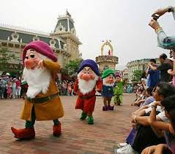
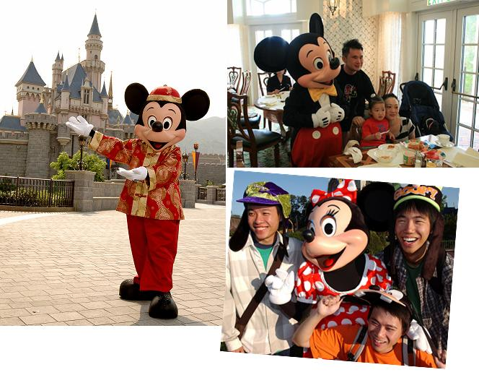
นำท่านสู่ ฮ่องกงดิสนีย์แลนด์ เป็นดิสนีย์รีสอร์ทแห่งที่ 3 ที่ตั้งอยู่นอกสหรัฐอเมริกา และเป็นแห่งที่ 2 ของเอเชียต่อจากญี่ปุ่น เปิดอย่างเป็นทางการเมื่อวันที่ 12 กันยายน พ.ศ. 2548 ตั้งอยู่ทางเหนือของเกาะลันเตา บนชายหาดอ่าวเพนนีส์ (Penny's Bay) สร้างขึ้นมาจากการร่วมหุ้นระหว่างบริษัทวอลท์ดิสนีย์และรัฐบาลเขตปกครองพิเศษฮ่องกง โดยแบ่งการให้บริการออกเป็น 2 ส่วน คือ สวนสนุก และโรงแรมอาณาจักรสวนสนุกอันยิ่งใหญ่แห่งใหม่ล่าสุดของโลก ท่านจะได้สนุกกับสวนสนุกดิสนีย์เต็มวันอย่างจุใจและคุ้มค่า ฟรีเครื่องเล่นทุกชนิด ท่านจะได้พบกับเครื่องเล่นอันทันสมัยและสุดสนุกที่สุดแห่งใหม่ของโลก ซึ่งแบ่งของเป็น 4 ส่วน MAIN STREET USA ท่านได้พบกับร้านค้าขายของที่ระลึกและร้านอาหารมากมาย และสุดสนุกกับรถไฟไอน้ำโบราณรอบสวนสนุก และขบวนพาเหรดอันยิ่งใหญ่ตระการตา ท่านจะพบกับตัวการ์ตูนขวัญใจพร้อมถ่ายรูปเป็นที่ระลึก TOMORROW LAND ท่านจะได้สนุกกับเครื่องเล่นแนว โลกอนาคตอันทันสมัย Space Mountain เครื่องที่สนุกสุดๆ Buzz Lightyear Astro Blasters เครื่องเล่นที่ปกป้องจักรวาลยิงต่อสู้ผู้รุกรานพร้อมเก็บคะแนน Orbitron เครื่องเล่นขับยานอวกาศสุดสนุก FANTASY LAND สุดสนุกกับเมืองเทพนิยาย ท่านจะได้พบกับโชว์อันยิ่งใหญ่ตระการตาและตัวการ์ตูนที่ท่านชื่นชอบ อาทิเช่น สโนว์ไวท์, เจ้าหญิงนิทรา ,ซิลเดอเรลา ,มิกกี้เมาท์ ,หมีพูล และเพื่อนๆตัวการ์ตูนอันเป็นที่ใฝ่ฝันของทุกคน ADVENTURE LAND ดินแดนแห่งการผจญภัยอันตื่นเต้น Jungle River Cruise ล่องเรือในป่าอันสนุกสนานผจญภัยกับสัตว์ป่าอันน่าตื่นเต้นนานาชนิด Tarzan's Tree house บ้านต้นไม้ของทาร์ซาน ท่านจะได้พบกับ Festival เสียงดนตรีแห่งป่าอันไพเราะ พร้อมกับตื่นเต้นกับสายน้ำอันเย็นฉ่ำ ช่วงเย็นก่อนปิดสวนสนุก 30 นาที The Lion King เพลิดเพลินกับโชว์อันยิ่งใหญ่ตระการตาของเหล่าตัวการ์ตูนในเรื่องไลอ้อนคิงส์ Rafts to Tarzan's Treehouse สุดสนุกกับการล่องแพข้ามสู่เกาะทาร์ซาน Liki Tikis และให้ท่านได้สนุกเพลิดเพลินเต็มที่กับสวนสนุกอันยิ่งใหญ่แห่งใหม่ล่าสุดของโลกฮ่องกงดิสนีย์แลนด์
*** อิสระอาหารกลางวันและอาหารค่ำ เพื่อให้ท่านได้สนุกสนานเพลิดเพลินเต็มที่กับเครื่องเล่นนานาชนิด ท่านสามารถทานอาหารได้สะดวกสบายกับร้านอาหารและภัตตาคารมากมายภายในดิสนีย์แลนด์
17.00 น. สมควรแก่เวลานัดหมาย นำคณะเดินทางเข้าสู่สนามบินฮ่องกงผ่านขั้นตอนการตรวจเอกสาร
22.10 น. เหินฟ้ากลับสู่กรุงเทพ โดยสายการบินHongkong Airlineเที่ยวบินที่ HX763 / HX773
(บริการอาหารและเครื่องดื่มบนเครื่อง)
00.10น. ถึงสนามบินสุวรรณภูมิประเทศไทยโดยสวัสดิภาพ...พร้อมความประทับใจ…☺☺
⓿❶❷❸❹❺❻❼❺❻❼

กำหนดเดินทาง
กรุ๊ปที่ 1  (ส-อ) | กรุ๊ปที่ 2  (พ-ส) | กรุ๊ปที่ 3  (พฤ-อ) | กรุ๊ปที่ 4  (พฤ-อ) | กรุ๊ปที่ 5  (ส-อ) | กรุ๊ปที่ 6  (พฤ-อ) | กรุ๊ปที่ 7  (พฤ-อ)
7-10มี.ค. | 11-14 มี.ค. | 19-22 มี.ค. | 26-29 มี.ค. | 4-7 เม.ย. | 16-19 เม.ย. | 23-26 เม.ย.

อัตราค่าบริการ : สำหรับ 15 ท่านขึ้นไป
กำหนดการเดินทาง | ผู้ใหญ่  พักห้องละ 2 ท่าน | เด็กอายุ 2 - 12 ปี พักรวมกับผู้ใหญ่ |  |  | พักเดี่ยว
กำหนดการเดินทาง | ผู้ใหญ่  พักห้องละ 2 ท่าน | มีเตียง พักกับ  1 ผู้ใหญ่ | มีเตียง พักกับ  2 ผู้ใหญ่ | ไม่มีเตียง พักกับ  2 ผู้ใหญ่ | พักเดี่ยว
มี.ค.-เม.ย. | 22,900 | 22,900 | 21,900 | 20,900 | 5,500

อัตราค่าบริการนี้รวม
- ค่าตั๋วเครื่องบินไป-กลับ สายการบินไทยพร้อมภาษีสนามบินทุกแห่ง
- ค่าที่พักห้องละ 2 ท่านตามโรงแรมที่ระบุไว้ในรายการหรือระดับเดียวกัน
- ค่าอาหาร, ค่าเข้าชม และค่ายานพาหนะทุกชนิด ตามที่ได้ระบุไว้ในรายการ
- ค่าใช้จ่ายของหัวหน้าทัวร์ที่คอยอำนวยความสะดวกให้กับท่านในตลอดการเดินทาง
- ค่าประกันอุบัติเหตุในระหว่างการเดินทางในวงเงินท่านละ 1,000,000บาทค่ารักษาพยาบาลท่านละ 500,000 บาท ผู้เอาประกันภัยอายุต่ำกว่า 15 ปี หรือ อายุ 75-85 ปี ความคุ้มครอง 50% ของจำนวนเงินเอาประกันภัยประกันภัยการเดินทาง บมจ.ไทยวิวัฒน์ประกันภัย
- ค่าน้ำดื่มวันละ 1 ขวด ต่อท่าน

อัตราค่าบริการนี้ไม่รวม
- ค่าใช้จ่ายส่วนตัว เช่น ค่าอาหาร-เครื่องดื่ม นอกเหนือจากรายการทัวร์, ค่าซักรีด, ค่าโทรศัพท์ เป็นต้น
- ค่าปรับสำหรับน้ำหนักกระเป๋าเดินทางที่เกินจากที่ทางสายการบินกำหนดไว้
- ค่าทำหนังสือเดินทาง / ค่าทำใบอนุญาตที่กลับเข้าประเทศของคนต่างชาติ หรือ คนต่างด้าว
- ค่าธรรมเนียมน้ำมันที่ทางสายการบินอาจมีการเรียกเก็บเพิ่มเติมในภายหลัง
- ค่าภาษีหักณที่จ่าย3% และค่าภาษีมูลค่าเพิ่ม7% จากค่าบริการ (กรณีต้องการใบเสร็จเต็มรูปแบบ)
- ค่าทิปมัคคุเทศก์ท้องถิ่นและคนขับรถ ท่านละประมาณ 100HKD ตลอดการเดินทาง

เงื่อนไขการชำระเงิน
- กรุณาจองล่วงหน้าอย่างน้อย 45 วัน พร้อมมัดจำท่านละ 10,000 บาท ชำระส่วนที่เหลือ 21 วันก่อนเดินทาง
- การยกเลิก ยกเลิกก่อนการเดินทาง 45 วันทำการ คืนเงินทั้งหมด
ยกเลิกก่อนการเดินทาง 30 วันทำการ ทางบริษัท ฯ ขอสงวนสิทธิ์ในการคืนมัดจำ
ยกเลิกก่อนการเดินทาง 21 วันทำการ เก็บค่าใช้จ่ายท่านละ 50% ของราคาทัวร์
ยกเลิกก่อนการเดินทาง 14 วันทำการ เก็บค่าใช้จ่ายท่านละ 100% ของราคาทัวร์
****ยกเว้นกรุ๊ปที่เดินทางช่วงวันหยุดหรือเทศกาลที่ต้องการันตีมัดจำกับสายการบินหรือกรุ๊ปที่มีการการันตีค่ามัดจำที่พักโดยตรงหรือโดยการผ่านตัวแทนในประเทศหรือต่างประเทศและไม่อาจขอคืนเงินได้ รวมถึงเที่ยวบินพิเศษ เช่น EXTRA FLIGHT ,CHARTER FLIGHT จะไม่มีการคืนเงิน หรือค่าทัวร์ทั้งหมด เนื่องจากค่าตั๋วเป็นการเหมาจ่ายในเที่ยวบินนั้นๆ****

เงื่อนไขและข้อกำหนดอื่น ๆ
- เมื่อท่านออกเดินทางไปกับคณะแล้ว ท่านงดการใช้บริการรายการใดรายการหนึ่ง หรือไม่เดินทางพร้อมคณะถือว่าท่านสละสิทธิ์ไม่อาจเรียกร้องค่าบริการ และเงินมัดจำคืนได้ ไม่ว่ากรณีใดๆ ทั้งสิ้น
- บริษัทฯ ขอสงวนสิทธิ์ที่จะมีการเปลี่ยนแปลงราคาโดยมิต้องแจ้งให้ทราบล่วงหน้า ในกรณีที่มีการขึ้นลงของเงินตราต่างประเทศและจากการปรับขึ้นค่าน้ำมันของสายการบิน
- โปรแกรมการเดินทางอาจมีการเปลี่ยนแปลงตามความเหมาะสมแต่จะยึดถือผลประโยชน์ของผู้เดินทางเป็นสำคัญ
- หากท่านถูกเจ้าหน้าที่ตรวจคนเข้าเมืองทั้งประเทศไทย และของประเทศนั้นๆ ปฏิเสธการเข้า – ออกเมือง ด้วยเหตุผลใดๆ ก็ตาม ถือเป็นเหตุผลซึ่งอยู่นอกเหนืออำนาจและความรับผิดชอบของบริษัทฯทางบริษัทฯ ขอสงวนสิทธิ์ที่จะไม่คืนค่าบริการไม่ว่ากรณีใด ๆ ทั้งสิ้น
- บริษัทฯ เป็นเพียงตัวแทนสายการบิน, โรงแรม, ภัตตาคาร หรืออื่นๆบริษัทฯ ขอสงวนสิทธิ์ที่จะไม่รับผิดชอบต่อค่าใช้จ่ายใดๆ ในกรณีที่เกิดเหตุสุดวิสัย เช่น การยกเลิกหรือล่าช้าของสายการบิน,อุบัติเหตุ, ภัยธรรมชาติ, การนัดหยุดงาน, การจลาจล หรือสิ่งของสูญหายตามสถานที่ต่าง ๆ ที่เกิดเหนืออำนาจควบคุมของบริษัทฯ
แต่ยังคงรักษามาตรฐานการบริการที่ดี เพื่อให้ท่านเกิดประโยชน์และความสุขในการท่องเที่ยว
- บริษัทฯ จะทำหน้าที่เป็นตัวแทนในการเรียกร้องค่าชดใช้จากสายการบิน, โรงแรมหรือบริษัทขนส่งเมื่อเกิดการสูญหายของ สัมภาระระหว่างการเดินทาง แต่จะไม่รับผิดชอบต่อการสูญหายดังกล่าว
- ในระหว่างการท่องเที่ยวนี้ หากท่านไม่ใช้บริการใดๆ ไม่ว่าทั้งหมดหรือบางส่วน ถือว่าท่านสละสิทธิ์ ไม่สามารถเรียกร้องขอคืนค่าบริการได้
- หากท่านไม่เดินทางกลับพร้อมคณะทัวร์ ตั๋วเครื่องบินขากลับซึ่งยังไม่ได้ใช้ ไม่สามารถนำมาขอคืนเงินได้
- ทางบริษัทฯ ขอสงวนสิทธิ์ในการยกเลิก หรือเปลี่ยนกำหนดการเดินทาง หากมีผู้ร่วมเดินทางในคณะทัวร์ ไม่ครบตามที่กำหนดไว้
- ค่าบริการที่ท่านชำระกับทางบริษัทฯ เป็นการชำระแบบเหมาขาด และทางบริษัทฯได้ชำระให้กับบริษัทฯ ตัวแทนแต่ละแห่งแบบเหมาขาดเช่นกัน ดังนั้นหากท่านมีเหตุอันใดที่ทำให้ท่านไม่ได้ท่องเที่ยวพร้อมคณะตามรายการที่ระบุไว้ ท่านจะขอคืนค่าบริการไม่ได้
- บริษัทฯ ขอสงวนสิทธิ์ที่จะเปลี่ยนแปลงรายการทัวร์ตามความเหมาะสมและสถานการณ์ต่างๆ ทั้งนี้ทางบริษัทฯ จะยึดถือและคำนึงถึงความปลอดภัย รวมถึงประโยชน์สูงสุดของลูกค้าส่วนมากเป็นสำคัญ

การชำระเงิน :
มัดจำล่วงหน้า ท่านละ 10,000 บาท
ส่วนที่เหลือ ชำระให้หมดก่อน 20 วัน ของวันออกเดินทาง
โอนมาที่ ธนาคารใด ธนาคารหนึ่ง ในบัญชีกระแสรายวัน ในนาม สมปอง เจนชัยจิตรวนิช
ธนาคาร กรุงศรีอยุธยา สาขา สี่แยกวังหิน เลขที่บัญชี 2140013280
ธนาคาร กสิกรไทย สาขา รัชดา-ห้วยขวาง เลขที่บัญชี 089-1069251
หรือ โอนมาที่ ธนาคารใด ธนาคารหนึ่ง ในบัญชีออมทรัพย์ ในนาม สมปอง เจนชัยจิตรวนิช
ธนาคาร กรุงศรีอยุธยา สาขาตลาดถนอมมิตร วัชรพล เลขที่บัญชี 479-1-08508-1
ธนาคาร ไทยพาณิชย์ สาขาย่อย เซ็นทรัลปิ่นเกล้า บัญชี ออมทรัพย์ เลขที่ 183-2 10718-9
ธนาคาร กรุงเทพ สาขาย่อย เซ็นทรัล ปิ่นเกล้า บัญชีออมทรัพย์ เลขที่ 095-0-20209-3
ธนาคาร กสิกรไทย สาขาซอย วัชรพล บัญชีออมทรัพย์ เลขที่ 796-2-09343-9

พิเศษ จากเรา
- รายการทัวร์ทั่วไป city tour ของเราจัดคงตามรูปแบบของทัวร์ทั่วไป
แต่เราได้มีการเพิ่มรายละเอียดปลีกย่อยเข้าไปอีกมากมายให้สังเกตในรายละเอียดได้เลย
- ถ่ายภาพมากกว่า 1,000 ภาพ จัดทำเป็น ซีดี แจกทุกท่าน ( กรณีกรุ๊ปใหญ่เท่านั้น)
- เที่ยวมากกว่าลึกกว่า สัมผัสถึงท้องถิ่นมากกว่า
- มีไกด์ พูดไทย ได้ มาบริการให้
- อาหาร ครบ ทุกมื้อ ตามโปรแกรม
- ราคาที่นำเสนอพิเศษสุดกว่าที่อื่น แต่มากด้วยคุณภาพกว่ามากมาย
- เราประกันอุบัติเหตุการเดินทางให้ คนละ 1,000,000 บาท

  - สมปอง ทัวร์ /
  - ใบอนุญาตประกอบธุรกิจการท่องเที่ยว เลขที่ 11 / 05588
  - Website : www.programtour.com
  - Email : jenchai624@hotmail.com
  - Chat : msn : jenchai624@hotmail.com
  - Chat : Skype : jenchai624
  - Chat : Line : ID : 0899246304
  - Office 1 : ประเทศไทย : 02-8867018-9 (ตลิ่งชัน)
  - Office 2 : ประเทศไทย : 02-9481866 (รามอินทรา )
  - Mobile : มือถือ ไทย : 089-9246304, 087-5149753,
  - Mobile : มือถือ เวียดนาม : 091-6003612

